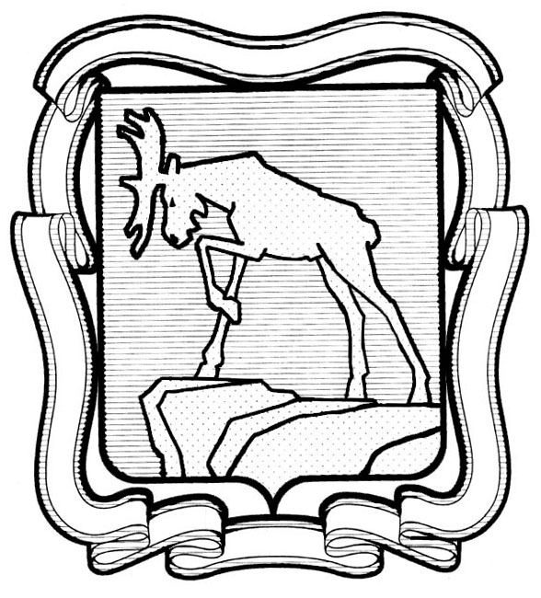
ПРОЕКТ

СОБРАНИЕ ДЕПУТАТОВ МИАССКОГО ГОРОДСКОГО ОКРУГА
ЧЕЛЯБИНСКАЯ ОБЛАСТЬ
__________ СЕССИЯ СОБРАНИЯ ДЕПУТАТОВ МИАССКОГО
ГОРОДСКОГО ОКРУГА ШЕСТОГО СОЗЫВА

РЕШЕНИЕ №_
от ___________ г.

О назначении публичных слушаний по вопросу «О внесении изменений и дополнений в Устав Миасского городского округа»

Рассмотрев предложение исполняющего обязанности Председателя Собрания депутатов Миасского городского округа С.А. Сесюнина о назначении публичных слушаний по вопросу «О внесении изменений и дополнений в Устав Миасского городского округа», учитывая рекомендации постоянной комиссии по вопросам законности, правопорядка и местного самоуправления, в соответствии с Положением «О порядке организации и проведения публичных слушаний в Миасском городском округе», утвержденным Решением Собрания депутатов Миасского городского округа от 25.03.2016 г. №3, руководствуясь Федеральным законом от 06.10.2003 г. №131-ФЗ «Об общих принципах организации местного самоуправления в Российской Федерации» и Уставом Миасского городского округа, Собрание депутатов Миасского городского округа
РЕШАЕТ:
1. Провести публичные слушания 22.05.2023г., с 17.00 часов, в конференц-зале Администрации Миасского городского округа по адресу: г. Миасс, пр. Автозаводцев, 55, со следующей повесткой дня:
«О внесении изменений и дополнений в Устав Миасского городского округа».
2. Проведение публичных слушаний в порядке, определенном Положением «О порядке организации и проведения публичных слушаний в Миасском городском округе» (далее – Положение), возложить на комиссию в следующем составе:
1) Проскурин Д.Г.;
2) Сесюнин С.А;
3) Ефименко Ю.В., заместитель Председателя Собрания депутатов Миасского городского округа по вопросам социальной сферы и городского хозяйства, председатель постоянной комиссии по вопросам городского хозяйства Собрания депутатов Миасского городского округа;
4) Логинов П.В., председатель постоянной комиссии по вопросам законности, правопорядка и местного самоуправления Собрания депутатов Миасского городского округа;
5) Котов А.Н., председатель постоянной комиссии по социальным вопросам Собрания депутатов Миасского городского округа;
6) Кривошеев Н.С., председатель постоянной комиссии по вопросам Регламента, депутатской этики и связи с общественностью Собрания депутатов Миасского городского округа;
7) Осипова В.А., начальник юридического отдела Собрания депутатов Миасского городского округа;
8) Овсянникова О.Б., начальник информационно-аналитического отдела Собрания депутатов Миасского городского округа;
9) Маркова И.В., начальник организационного отдела Собрания депутатов Миасского городского округа.
3. Комиссии по проведению публичных слушаний первое организационное заседание провести в срок не позднее 5 дней со дня принятия настоящего Решения.
4. Исполняющему обязанности Главы Миасского городского округа Проскурину Д.Г. настоящее Решение и проект решения Собрания депутатов Миасского городского округа «О внесении изменений и дополнений в Устав Миасского городского округа» опубликовать в установленном порядке и разместить на официальном сайте Администрации Миасского городского округа https://miass.gov74.ru в информационно-телекоммуникационной сети «Интернет».
5. Начальнику информационно-аналитического отдела Собрания депутатов Миасского городского округа Овсянниковой О.Б. разместить настоящее Решение и проект решения Собрания депутатов Миасского городского округа «О внесении изменений и дополнений в Устав Миасского городского округа» в установленном порядке и на официальном сайте Собрания депутатов Миасского городского округа www. duma - miass.ru в информационно-телекоммуникационной сети «Интернет».
6. Прием предложений и рекомендаций заинтересованных лиц определить по адресу: г. Миасс, пр. Автозаводцев, 55, кабинет 311, в срок до 22.05.2023 г., контактный телефон 26-42-85 (Маркова Инна Валерьевна).
7. Настоящее Решение опубликовать в установленном порядке.
8. Контроль исполнения Решения возложить на постоянную комиссию по вопросам законности, правопорядка и местного самоуправления.

Исполняющий обязанности
Председателя Собрания депутатов
Миасского городского округа С.А. Сесюнин

